**LAPORAN PRAKTIKUM POSTTEST 4**

**ALGORITMA DAN PEMROGRAMAN DASAR**



|  |  |
| --- | --- |
| **Ridwan Nur Rahman < B1>** | **2409106064** |
|  |  |
|  |  |
|  |  |

**PROGRAM STUDI INFORMATIKA**

**UNIVERSITAS MULAWARMAN**

**SAMARINDA**

**2024**

# **LATAR BELAKANG**

Berikut instruksi yang saya terima.

Pada posttest kali ini, kalian diminta untuk mengimplementasikan konsep perulangan pada program posttest kalian sebelumnya.

1. - Tambahkan autentikasi pada program kalian berisi input username dan password sebelum masuk ke program menu utama kalian.

- Username merupakan nama panggilan kalian (ex : ifnu) dan passwordnya berisi 3 digit nim terakhir kalian (ex : 060).

- Jika salah menginputkan username/password 3x maka program akan langsung berhenti.

1. - Tambahkan perulangan pada menu program kalian yaitu posttest sebelumnya.

- Program tidak akan berhenti sampai memilih menu keluar dari program.

# **SOLUSI**

Berikut Langkah-langkah saya dalam mengimplementasikan konsep perulangan pada program posttest saya sebelumnya.

1. Flowchart (Raptor)

Langkah pertama yang harus saya lakukan adalah membuat flowchart tentang konsep perulangan dalam program bangun ruang yang sudah saya buat sebelumnya , berikut Langkah-langkah pembuatan flowchart saya:

1. Buka aplikas raptor, klik kanan di “main” klik “add subchart” untuk menambahkan subchart.
2. Isi subchart dengan flowchart program bangun ruang yang sudah saya buat sebelumnya, beri nama [bangun_ruang]
3. Kembali ke main flowchart
4. Masukkan simbol “loop”, lalu masukkan input untuk username
5. Di dalam loop isi dengan [username == “(ridwan)”]
6. Di bawah kondisi “yes” masukkan lagi loop, lalu masukkan input untuk password
7. Di dalam loop ke dua isi dengan [password = 064]
8. Di bawah kondisi “yes” loop ke dua masukkan call untuk beralih ke subchart bangun ruang dengan di isi [bangun_ruang] di bagian call

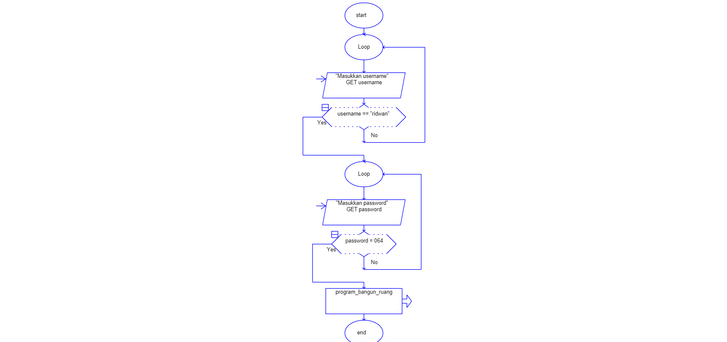

Flowchart

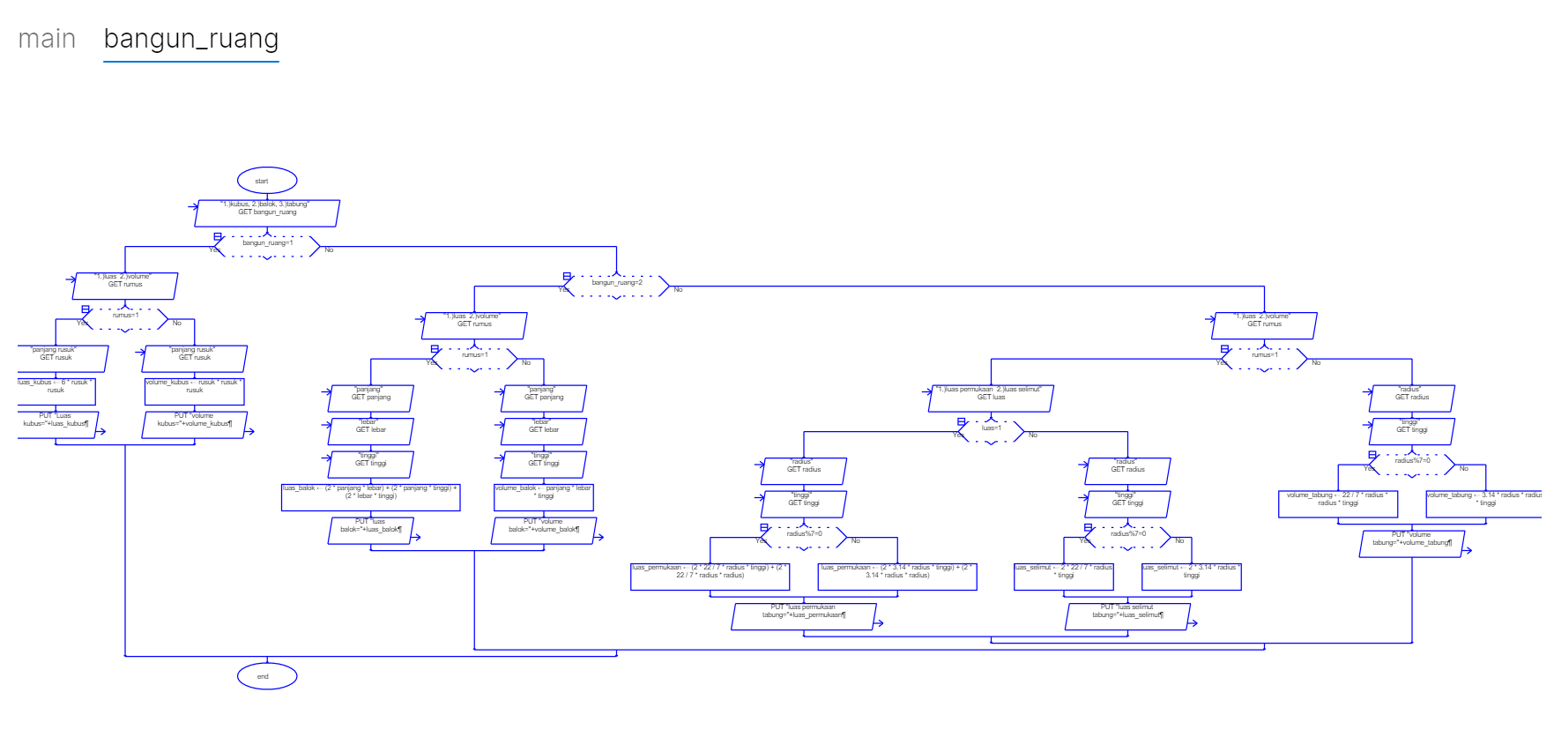

Subchart (bangun ruang)

1. Python (Visual Studio Code)

Setelah membuat flowchart, selanjutnya saya dapat mulai membuat program codingannya di aplikasi “visual studio code” menggunakan Bahasa pemograman python.Berikut Langkah-langkah nya:

1. Buka aplikasi visual studio code, ketik variabel [kesempatan = 3]
2. Ketik [while kesempatan >0:] lalu enter
3. Ketik [print(“login untuk mengakses program”]
4. Masukkan variabel [username = input(username) dan [password = input(password)]
5. Ketik if [username == “ridwan” and password == “064”]
6. Ketik [print(“login berhasil”] enter dan ketik break
7. Gunakan [else:] lalu enter dan ketik [print(“username atau password salah!”]
8. Ketik [kesempatan -=1]
9. Ketik [print(f”login gagal! Percobaan tersisa {kesempatan} kali”]
10. Ketik [if kesempatan == 0:] lalu enter
11. Ketik [print”keluar program”]
12. Gunakan [else;] lalu enter
13. Ketik [while True;] lalu enter lagi
14. Di baris bawah selanjutnya akan berisi tentang program luas dan volume bangun ruang yang sudah saya buat sebelumnya
15. 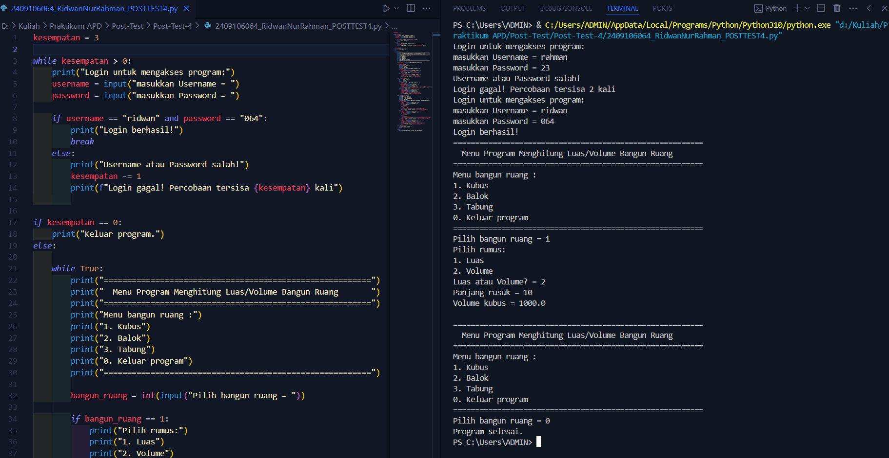Di baris paling bawah yang merupakan menu keluar program ketik enter lalu tambahkan [break]

Program (python)